

МИНИСТЕРСТВО НАУКИ И ВЫСШЕГО ОБРАЗОВАНИЯ РОССИЙСКОЙ ФЕДЕРАЦИИ

Федеральное государственное бюджетное образовательное учреждение

высшего образования

**«МИРЭА – Российский технологический университет»**

**РТУ МИРЭА**

|  |
| --- |
|  |

**ОТЧЕТ**

**ПО ПРАКТИЧЕСКОЙ РАБОТЕ №6**

Кодирование и сжатие данных методами без потерь

**по дисциплине**

«Структуры и алгоритмы обработки данных»

Выполнил студент группы ИКБО-01-21 Луковников Д.Р.

Принял преподаватель Туманова М.Б.

Практическая «__»_______2022 г. __________

работа выполнена

«Зачтено» «__»_______2022 г. __________

Москва 2022

# СОДЕРЖАНИЕ

ЦЕЛЬ РАБОТЫ 3

ХОД РАБОТЫ 4

1.1 Постановка задачи 4

1.2 Ручное кодирование методом Шеннона-Фано 5

1.3 Сжатие данных по методу Лемпеля-Зива LZ77 7

1.4 Сжатие данных по методу Лемпеля-Зива LZ78 7

1.5 Кодирование методом Шеннона-Фано 7

1.6 Ручное кодирование методом Хаффмана 11

1.7 Кодирование методом Хаффмана 13

ТЕСТИРИВАНИЕ 14

ВЫВОДЫ 16

СПИСОК ИСПОЛЬЗОВАННЫХ ИСТОЧНИКОВ 17

ПРИЛОЖЕНИЯ 18

# ЦЕЛЬ РАБОТЫ

Освоить навыки применения алгоритмов сжатия данных на примере следующих алгоритмов: Метод Хаффмана, Шеннона-Фано, метод Лемпеля-Зива LZ77, LZ78. Разработать и протестировать программы сжатия и восстановления данных.

# ХОД РАБОТЫ

## **Постановка задачи**

**Задание 1** Исследование алгоритмов сжатия на примерах

* Выполнить каждую задачу варианта, представив алгоритм решения в виде таблицы и указав результат сжатия.
* Описать процесс восстановления сжатого текста.
* Сформировать отчет, включив задание, вариант задания, результаты выполнения задания варианта.

**Задание 2** Разработать программы сжатия и восстановления текста методами Хаффмана и Шеннона – Фано.

* Реализовать и отладить программы.
* Сформировать отчет по разработке каждой программы в соответствии с требованиями.
* По методу Шеннона-Фано привести: постановку задачи, описать алгоритм формирования префиксного дерева и алгоритм кодирования, декодирования, код и результаты тестирования. Рассчитать коэффициент сжатия. Сравнить с результат сжатия вашим алгоритмом с результатом любого архиватора.
* По методу Хаффмана выполнить и отобразить результаты выполнения всех требований, предъявленных в задании и оформить разработку программы: постановка, подход к решению, код, результаты тестирования.

**Индивидуальный вариант:**

Вариант представлен на рисунке 1.

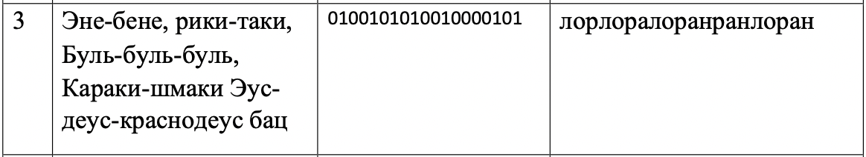

Рисунок 1 – Данные варианта

При кодировании методом Шеннона — Фано, символы распределяются в порядке от наиболее вероятных к наименее вероятным и затем разделяются на два набора, чьи суммарные вероятности максимально приближены друг к другу. Далее формируется первый разряд кода всех символов: символы из первого набора получают двоичный "0", символы из второго — "1". Процесс деления на две части и получения следующих разрядов повторяется для полученных наборов аналогичным образом, до тех пор, пока в полученном наборе не остается по одному символу. Когда набор уменьшается до одного символа — код символа полностью сформирован. Если перефразировать, суть заключается в создании двоичного дерева для представления вероятностей появления каждого из символов. Затем они сортируются так, чтобы самые часто встречающиеся находились наверху дерева, и наоборот.

## **Ручное кодирование методом Шеннона-Фано**

Данная фраза: «Эне-бене, рики-таки, Буль-буль-буль, Караки-шмаки Эус-деус-краснодеус бац»

Кодирование представлено в таблице 1, а результаты кодирование в таблице 2.

Таблица 1 – Кодирование методом Шеннона-Фано

|  |  |  |  |  |  |  |  |  |  |  |
| --- | --- | --- | --- | --- | --- | --- | --- | --- | --- | --- |
| Символ | Кол-во | 1-я цифра | 2-я цифра | 3-я цифра | 4-я цифра | 5-я цифра | 6-я цифра | 7-я цифра | Код | Кол-во бит |
| - | 7 | 0 | 0 | 0 |  |  |  |  | 000 | 21 |
| у | 6 | 0 | 1 | 0 |  |  |  |  | 010 | 18 |
| к | 6 | 0 | 0 | 1 | 0 |  |  |  | 0010 | 24 |
| а | 6 | 0 | 0 | 1 | 1 |  |  |  | 0011 | 24 |
| е | 5 | 0 | 1 | 1 | 0 |  |  |  | 0110 | 20 |
| б | 5 | 0 | 1 | 1 | 1 |  |  |  | 0111 | 20 |
|  | 5 | 1 | 0 | 0 | 0 |  |  |  | 1000 | 20 |
| и | 5 | 1 | 0 | 0 | 1 |  |  |  | 1001 | 20 |
| р | 3 | 1 | 1 | 0 | 0 |  |  |  | 1100 | 12 |
| с | 4 | 1 | 0 | 1 | 0 |  |  |  | 1010 | 16 |
| н | 3 | 1 | 0 | 1 | 1 | 0 |  |  | 10110 | 15 |
| , | 3 | 1 | 0 | 1 | 1 | 1 |  |  | 10111 | 15 |
| л | 3 | 1 | 1 | 0 | 1 | 0 |  |  | 11010 | 15 |
| ь | 3 | 1 | 1 | 0 | 1 | 1 |  |  | 11011 | 15 |
| э | 2 | 1 | 1 | 1 | 0 | 0 |  |  | 11100 | 10 |
| д | 2 | 1 | 1 | 1 | 0 | 1 |  |  | 11101 | 10 |
| т | 1 | 1 | 1 | 1 | 1 | 0 | 0 |  | 111100 | 6 |
| ш | 1 | 1 | 1 | 1 | 1 | 0 | 1 |  | 111101 | 6 |
| м | 1 | 1 | 1 | 1 | 1 | 1 | 0 |  | 111110 | 6 |
| о | 1 | 1 | 1 | 1 | 1 | 1 | 1 | 0 | 1111110 | 7 |
| ц | 1 | 1 | 1 | 1 | 1 | 1 | 1 | 1 | 1111111 | 7 |
|  |  |  |  |  |  |  |  |  |  | 307 |

Таблица 2 – Результаты кодирования методом Шеннона-Фано

|  |  |
| --- | --- |
| Длинна незакодированной фразы | 73 * 8 = 584 бит |
| Закодированная фраза | 307 бит |

## **Сжатие данных по методу Лемпеля-Зива LZ77**

Данная фраза: «0100101010010000101»

Кодирование представлено в таблице 3.

Таблица 3 – Кодирование LZ77

|  |  |
| --- | --- |
| Исходный текст | 0100101010010000101  0.1.00.10. 101. 001. 000. 01. 01 |
| LZ-код | 0.1.10.100.1001.0111.0110.0011.0011 |
| R | 2 3 4 |
| Вводимые коды | - 10 11 100 101 110 111 1000 1001 |

## **Сжатие данных по методу Лемпеля-Зива LZ78**

Данная фраза: «лорлоралоранранлоран»

Словарь кодирования представлен в таблице 4.

Таблица 4 – Кодирование LZ78

|  |  |  |
| --- | --- | --- |
| 1 | л | 0л |
| 2 | о | 0о |
| 3 | р | 0р |
| 4 | ло | 1о |
| 5 | ра | 3а |
| 6 | лор | 4р |
| 7 | а | 0а |
| 8 | н | 0н |
| 9 | ран | 5н |
| 10 | лора | 6а |
| 11 | н | 8 |

Получившаяся закодированная строка: «0л0о0р1о3а4р0а0н5н6а8»

## **Кодирование методом Шеннона-Фано**

Перед разбором программы разберём её эффективность, в качестве тестовой фразы используется ФИО автора повторённые 10 раз. Результаты приведены в таблице 5.

Данная фраза: «lukovnikov dmitry romanovich lukovnikov dmitry romanovich lukovnikov dmitry romanovich lukovnikov dmitry romanovich lukovnikov dmitry romanovich lukovnikov dmitry romanovich lukovnikov dmitry romanovich lukovnikov dmitry romanovich lukovnikov dmitry romanovich lukovnikov dmitry romanovich»

Таблица 5 – Результаты сжатия

|  |  |
| --- | --- |
| Размер текста | 2 312 бит |
| После работы алгоритма | 1116 бит |
| Коэффициент сжатия | 0.482699 |
| После сжатия архиватором | 912 бит |
| Коэффициент сжатия архиватора | 0,394463 |

Для хранения символов, их частот и кодов, используем структуру, листинг 1.1.

Листинг 1.1 – Структура узла

struct Symbol {

char symbol;

int frequency;

string code;

Symbol(char s, char f) : symbol(s), frequency(f) {};

};

Само по себе кодирование происходит внутри класс, конструктор принимает в качестве параметра текст, Листинг 1.2.

Листинг 1.2 – Структура кодировщика

class Encoder {

string text; // Text to encode

string encodedText; // Encoded text

int length; // Length of text

vector<Symbol> symbols; // Symbols

public:

explicit Encoder(string text) : text(text), length(text.size()) {}

...

При запуске кодирования, сначала подсчитываются частоты символов, и происходит их сортировка по не возрастанию, затем вызывается функция получения кодов и только после этого происходит кодирование текста, листинг 1.3.

Листинг 1.3 – Начало кодирования

void encode() {

// Get symbols

for (int i = 0; i < length; i++) {

bool found = false;

for (auto &symbol: symbols)

if (symbol.symbol == text[i]) { symbol.frequency++; found = true; break; }

if (!found) symbols.emplace_back(text[i], 1);

}

// Sort symbols by frequency

sort(symbols.begin(), symbols.end(), [](const Symbol &a,const Symbol &b){

return a.frequency > b.frequency;

});

if (symbols.empty()) return;

// Get codes

codes(0, symbols.size() - 1);

// Encode text

for (int i = 0; i < length; i++)

for (auto &symbol: symbols)

if (symbol.symbol == text[i]) { encodedText += symbol.code; break; }

}

Функция codes строит виртуальное бинарное дерево, принцип её работы рекурсивный, пока не нейдём до «листа», листинг 1.4.

Листинг 1.4 – Построение бинарного дерева

void codes(int lb, int rb) {

/*

* Recursive function for getting codes

*/

if (rb - 1 == lb) { symbols[lb].code += "0"; symbols[rb].code += "1"; return; }

if (lb == rb) return;

int different = INT_MAX, mb = rb, ls = 0, rs = 0;

while (mb > lb) {

ls += symbols[mb].frequency; rs = 0;

for (int i = mb - 1; i >= lb; i--) rs += symbols[i].frequency;

if (abs(ls - rs) < different) different = abs(ls - rs);

else break;

mb--;

}

for (int i = lb; i <= rb; i++) {

if (i <= mb) symbols[i].code += "0";

else symbols[i].code += "1";

}

codes(lb, mb);

codes(mb + 1, rb);

}

Осталась последняя значимая функция, а именно декодирование, листинг 1.5.

Листинг 1.5 – Поиск кратчайшего пути

string decode(const string& basicString) {

string decodedText;

for (int i = 0; i < basicString.size(); i++) {

for (auto &symbol: symbols) {

if (symbol.code == basicString.substr(i, symbol.code.size())) {

decodedText += symbol.symbol;

i += symbol.code.size() - 1;

break;

}

}

}

return decodedText;

}

## **Ручное кодирование методом Хаффмана**

Данная фраза: «lukovnikov dmitry romanovich»

Таблица вероятностей представлена в таблице 5.

Таблица 5 – Таблица вероятностей

|  |  |  |
| --- | --- | --- |
| Символ | Вхождения | Вероятность |
| o | 4 | 0,14 |
| v | 3 | 0,11 |
| i | 3 | 0,11 |
| k | 2 | 0,07 |
| n | 2 | 0,07 |
|  | 2 | 0,07 |
| m | 2 | 0,07 |
| r | 2 | 0,07 |
| l | 1 | 0,04 |
| u | 1 | 0,04 |
| d | 1 | 0,04 |
| t | 1 | 0,04 |
| y | 1 | 0,04 |
| a | 1 | 0,04 |
| c | 1 | 0,04 |
| h | 1 | 0,04 |

По данной таблицы построено дерево, рисунок 1.

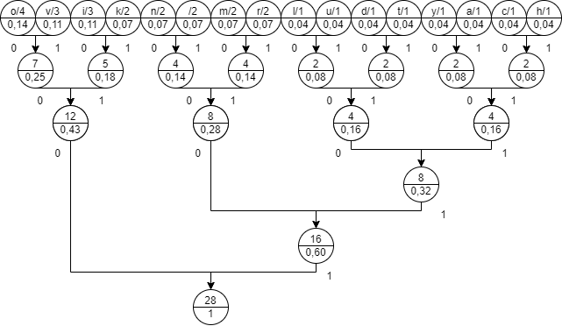

Рисунок 1 – Дерево Хаффмана

Таблица кодов представлена в таблице 6.

Таблица 6 – Таблица кодов

|  |  |
| --- | --- |
| Символ | Код |
| o | 000 |
| v | 001 |
| i | 010 |
| k | 011 |
| n | 1000 |
|  | 1001 |
| m | 1010 |
| r | 1011 |
| l | 11000 |
| u | 11001 |
| d | 11010 |
| t | 11011 |
| y | 11100 |
| a | 11101 |
| c | 11110 |
| h | 11111 |

Закодированная фраза: «11000 11001 011 000 001 1000 010 011 000 001 1001 11010 1010 010 11011 1011 11100 1001 1011 000 1010 11101 1000 000 001 010 11110 11111»

## **Кодирование методом Хаффмана**

Основная идея программы такая же, как и в алгоритме Шеннона-Фано, за исключением принципе составление кодов, функция представлена в листинге 1.6, (предварительно было построено дерево).

Листинг 1.6 – Получение кодов

void codes(Node *node, string code){

/*

* Recursive function for getting codes

*/

if (node->left == nullptr || node->right == nullptr) { node->code = code; return; }

codes(node->left, code + "0");

codes(node->right, code + "1");

}

# ТЕСТИРИВАНИЕ

Проверка работоспособности алгоритма Шеннона-Фано, рисунок 2.

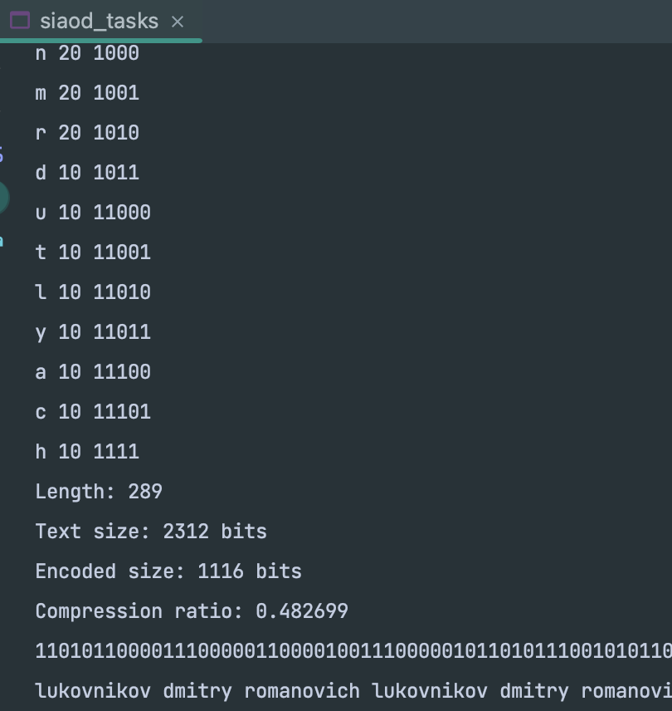

Рисунок 2 – Вывод программы

Для тестирования работоспособности алгоритма Хаффмена были использованы ФИО автора, рисунок 3.

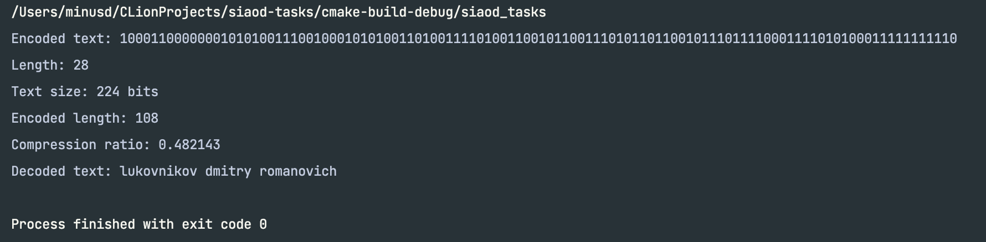

Рисунок 3 – Алгоритм Хаффмена

# ВЫВОДЫ

При выполнении работы были получены навыки кодирования и декодирования информации различными алгоритмами. Так же были реализованы некоторые программы и

# СПИСОК ИСПОЛЬЗОВАННЫХ ИСТОЧНИКОВ

1. Страуструп Б. Программирование. Принципы и практика с использованием C++. 2-е изд., 2016.
2. Документация по языку С++ [Электронный ресурс]. URL: <https://docs.microsoft.com/ruru/cpp/cpp/> (дата обращения 01.12.2022).
3. Курс: Структуры и алгоритмы обработки данных. Часть 2 [Электронный ресурс]. URL: <https://online-edu.mirea.ru/course/view.php?id=4020> (дата обращения 01.12.2022).
4. Видеоурок - Метод Шеннона-Фано [Электронный ресурс] URL: <https://youtu.be/orbJosR-Cqk> (дата обращения 01.12.2022)

# ПРИЛОЖЕНИЯ

Приложение А – Исходный код алгоритма Шеннона-Фано

Приложение Б – Исходный код алгоритма Хаффмана

**Приложение А**

Исходный код алгоритма Шеннона-Фано

Листинг A.1 – main.cpp

/*

* Algorithm of Shannon-Fano

*/

#include <iostream>

#include <utility>

#include <vector>

using namespace std;

struct Symbol {

char symbol;

int frequency;

string code;

Symbol(char s, char f) : symbol(s), frequency(f) {};

};

class Encoder {

string text; // Text to encode

string encodedText; // Encoded text

int length; // Length of text

vector<Symbol> symbols; // Symbols

public:

explicit Encoder(string text) : text(text), length(text.size()) {}

void encode() {

// Get symbols

for (int i = 0; i < length; i++) {

bool found = false;

for (auto &symbol: symbols)

if (symbol.symbol == text[i]) { symbol.frequency++; found = true; break; }

if (!found) symbols.emplace_back(text[i], 1);

}

// Sort symbols by frequency

sort(symbols.begin(), symbols.end(), [](const Symbol &a, const Symbol &b) {

return a.frequency > b.frequency;

});

if (symbols.empty()) return;

// Get codes

codes(0, symbols.size() - 1);

// Encode text

for (int i = 0; i < length; i++)

for (auto &symbol: symbols)

if (symbol.symbol == text[i]) { encodedText += symbol.code; break; }

}

void codes(int lb, int rb) {

/*

* Recursive function for getting codes

Продолжение Листинг A.1

a */

if (rb - 1 == lb) { symbols[lb].code += "0"; symbols[rb].code += "1"; return; }

if (lb == rb) return;

int different = INT_MAX, mb = rb, ls = 0, rs = 0;

while (mb > lb) {

ls += symbols[mb].frequency; rs = 0;

for (int i = mb - 1; i >= lb; i--) rs += symbols[i].frequency;

if (abs(ls - rs) < different) different = abs(ls - rs);

else break;

mb--;

}

for (int i = lb; i <= rb; i++) {

if (i <= mb) symbols[i].code += "0";

else symbols[i].code += "1";

}

codes(lb, mb);

codes(mb + 1, rb);

}

void printTable() {

/*

* Print table of symbols and codes

*/

for (auto &symbol: symbols) {

cout << symbol.symbol << " " << symbol.frequency << " " << symbol.code << endl;

}

}

void statistics() {

cout << "Length: " << length << endl

<< "Text size: " << length * 8 << " bits" << endl

<< "Encoded size: " << encodedText.size() << " bits" << endl

<< "Compression ratio: " << (double) encodedText.size() / (length * 8) << endl;

}

string getEncodedText() {

return encodedText;

}

string decode(const string& basicString) {

string decodedText;

for (int i = 0; i < basicString.size(); i++) {

for (auto &symbol: symbols) {

if (symbol.code == basicString.substr(i, symbol.code.size())) {

decodedText += symbol.symbol; i += symbol.code.size() - 1; break;

}

}

}

return decodedText;

}

};

int main() {

Продолжение Листинг A.1

string text = "lukovnikov dmitry romanovich lukovnikov dmitry romanovich lukovnikov dmitry romanovich lukovnikov dmitry romanovich lukovnikov dmitry romanovich lukovnikov dmitry romanovich lukovnikov dmitry romanovich lukovnikov dmitry romanovich lukovnikov dmitry romanovich lukovnikov dmitry romanovich";

Encoder encoder(text);

encoder.encode();

encoder.printTable();

encoder.statistics();

cout << encoder.getEncodedText() << endl;

cout << encoder.decode(encoder.getEncodedText()) << endl;

return 0;

}

**Приложение Б**

Исходный код алгоритма Хаффмана

Листинг Б.1 – main.cpp

/*

* Algorithm of Huffman

*/

#include <iostream>

#include <vector>

#include <string>

#include <algorithm>

using namespace std;

struct Node {

/*

* Node of Huffman tree

*/

Node *left, *right;

int frequency;

char symbol;

string code;

Node(int frequency, char symbol) : frequency(frequency), symbol(symbol) {

left = right = nullptr;

}

};

class Encoder {

string text; // Text to encode

string encodedText; // Encoded text

int length; // Length of text

vector<Node *> nodes; // Nodes of Huffman tree

Node *root; // Root of Huffman tree

public:

explicit Encoder(const string &text) : text(text), length(text.length()) {}

void encode(){

/*

* Encoding text

*/

// Get frequency of each symbol

for (int i = 0; i < length; i++) {

bool found = false;

for (auto &node: nodes)

if (node->symbol == text[i]) { node->frequency++; found = true; break; }

if (!found) nodes.emplace_back(new Node(1, text[i]));

}

// Sort nodes by frequency

sort(nodes.begin(), nodes.end(), [](const Node *a, const Node *b) {

return a->frequency > b->frequency;

});

if (nodes.empty()) return;

Продолжение Листинг Б.1

// Build Huffman tree

while (nodes.size() > 1) {

Node *left = nodes.back(); nodes.pop_back();

Node *right = nodes.back(); nodes.pop_back();

Node *parent = new Node(left->frequency + right->frequency, 0);

parent->left = left;

parent->right = right;

nodes.emplace_back(parent);

sort(nodes.begin(), nodes.end(), [](const Node *a, const Node *b) {

return a->frequency > b->frequency;

});

}

root = nodes.back(); nodes.pop_back();

// Get codes

codes(root, "");

// Encode text

for (int i = 0; i < length; i++)

encodedText += getCode(text[i], root);

}

void codes(Node *node, string code){

/*

* Recursive function for getting codes

*/

if (node->left == nullptr || node->right == nullptr) { node->code = code; return; }

codes(node->left, code + "0");

codes(node->right, code + "1");

}

string getCode(char symbol, Node *cur) {

/*

* Find code of symbol

*/

if (cur->symbol == symbol) return cur->code;

if (cur->left != nullptr) {

string code = getCode(symbol, cur->left);

if (code != "") return code;

}

if (cur->right != nullptr) {

string code = getCode(symbol, cur->right);

if (code != "") return code;

}

return "";

}

string decode(string basicString){

/*

* Decoding text

*/

string decodedText;

Node *node = root;

for (char i : basicString){

if (i == '0') node = node->left;

else node = node->right;

Продолжение Листинг Б.1

if (node->left == nullptr && node->right == nullptr){

decodedText += node->symbol;

node = root;

}

}

return decodedText;

}

void statistics() {

/*

* Print statistics

*/

cout << "Length: " << length << endl

<< "Text size: " << length * 8 << " bits" << endl

<< "Encoded length: " << encodedText.length() << endl

<< "Compression ratio: " << (double) encodedText.length() / (length * 8) << endl;

}

const string &getEncodedText() const {

return encodedText;

}

~Encoder(){

/*

* Destructor

*/

delete root;

}

};

int main() {

string text = "lukovnikov dmitry romanovich";

Encoder encoder(text);

encoder.encode();

cout << "Encoded text: " << encoder.getEncodedText() << endl;

encoder.statistics();

cout << "Decoded text: " << encoder.decode(encoder.getEncodedText()) << endl;

return 0;

}